Доброй души человек

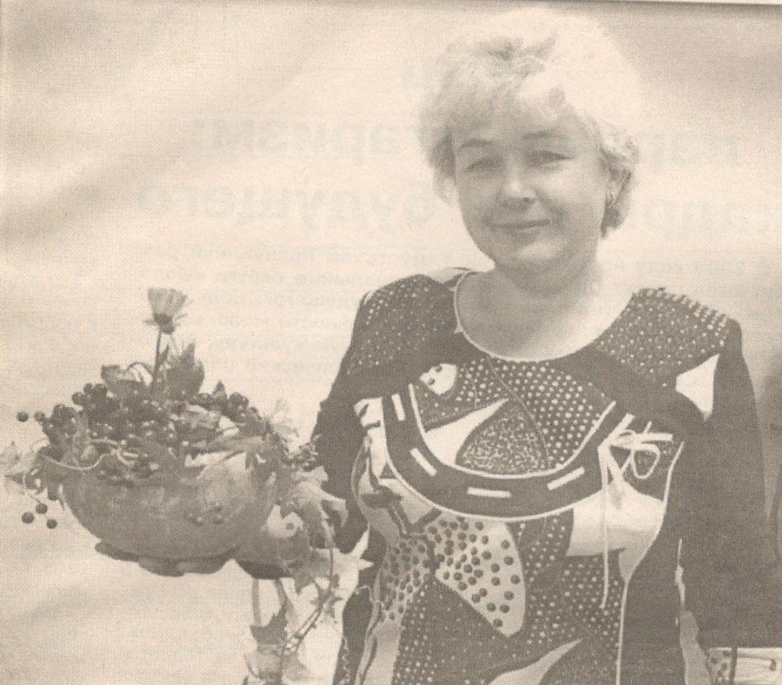

Русский советский писатель К.Г.Паустовский когда-то сказал: «Мощь, мудрость и красота литературы открывается во всей своей красе только перед человеком просвещенным и знающим». Эти мудрые слова, на мой взгляд, можно отнести к учительнице русского языка и литературы
Верхнеигринской средней школы Любови. Леонидовне Долговой.
На уроках литературы Любовь Леонидовна может часами рассказывать о великих писателях, с воодушевлением и нежностью читать стихи любимых поэтов. При этом она сама пишет стихи. Ее статьи и стихотворения часто можно увидеть на страницах газеты «Сельская новь». Песни, сочиненные на ее стихи: «Родная Игра» и «Добрый мой учитель», не раз пели в нашей школе и на различных мероприятиях. По ее стихам можно понять, какой она
человек: удивительно добрый, искренний, отзывчивый. С тонкой душой поэта. «Я – женщина - сентименталка» - написала она в одном из своих стихотворений.
Любовь Леонидовна – необыкновенный учитель, профессионал с большим опытом работы. Мы, ученики, уважаем ее за доброжелательность, любовь и понимание.
Она одинаково тепло относится ко всем, кто её окружает. А еще она способна на такое редкое чувство, как сострадание. Л.Л.Долгова очень много помогает мне при написании творческих работ, которые мы отправляем потом на различные конкурсы. Раньше, когда я писала стихи или статьи в газету, всегда советовалась с ней.
Я очень ей благодарна за доброту, искренность и компетентность!
Родилась Любовь Леонидовна в д. Мишкино. В 1976 году окончила Верхнеигринскую среднюю школу и поступила в Глазовский государственный педагогический институт им. В.Г.Короленко. Проблема выбора профессии перед ней, наверное, не стояла, ведь она пошла по стопам своей матери Александры Александровны Осиповой, учительницы начальных классов.
Через четыре года пришла работать в нашу школу организатором по воспита-
тельной работе и учителем русского языка и литературы. А сейчас она еще и работник Верхнеигринского сельского краеведческого музея.
«Заслуженный работник народного образования Удмуртской Республики» и «Почетный работник общего образования»; она - одна из первых лауреатов районной премии имени Ашальчи Оки.
7 декабря Любовь Леонидовна отметила светлый юбилей. От всей души поздравляю ее и посвящаю эти строчки:
Вы - Учитель. Это звучит гордо.
Хоть и непрост Ваш учительский труд.
Видно, судьбой решено было твердо,
Чтоб так повернулся
Ваш жизненный путь.
А в Ваш день рожденья я Вам пожелаю
Здоровья и счастья, успехов в труде.
Чтоб дети и внуки у Вас не болели.
Светите всегда и светите везде!

Н.КЛАБУКОВА,
ученица Верхнеигринской средней
школы.

